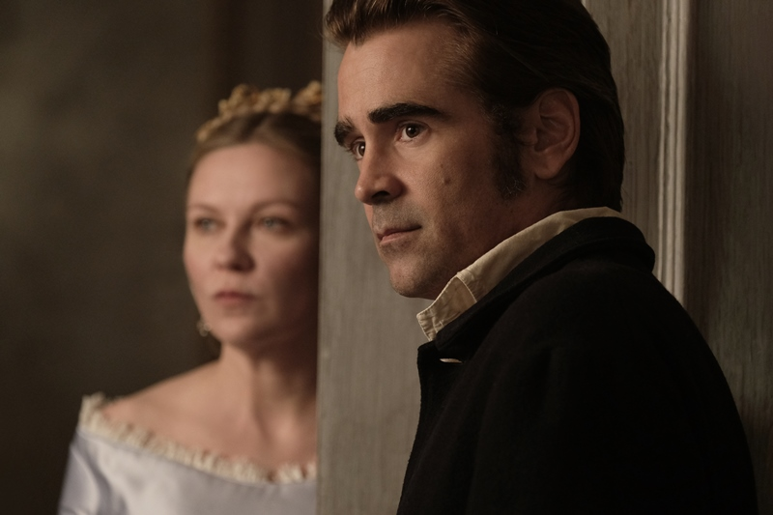
Oklamaný
(The Beguiled)
Premiéra: 13. 7. 2017

UIP - Universal, USA, 2017
Réžia: Sofia Coppola
Scenár: Sofia Coppola
Predloha: Thomas Cullinan
Kamera: Philippe Le Sourd
Hrajú: Colin Farrell, Nicole Kidman, Kirsten Dunst, Elle Fanning, Angourie Rice, Oona Laurence, Addison Riecke

Dusno, že sa dá krájať. Tak možno najlepšie charakterizovať atmosféru v izolovanej dievčenskej internátnej škole, kde sa znenazdajky objaví muž. Jediný široko ďaleko. Oscarová režisérka Sofia Coppola (Stratené v preklade) natočila film plný ničivých emócií, ktoré rozprúdili chtíč, vášeň a lásku. V snímke, za ktorý získala cenu za najlepšiu réžiu na festivale v Cannes, excelujú Colin Farrell, Nicole Kidman, Kirsten Dunst a Elle Fanning.
Za múrmi izolovanej dievčenskej školy zúri americká občianska vojna, ale jej študentky a učitelky sa prebiehajúci konflikt snažia nebrať na vedomie až kým niekto nezaklope na dvere. Ťažko zraneného nepriateľského dôstojníka Johna McBurneyho (Colin Farrell) sa ujmú v akte kresťanského milosrdenstva, aby ho, hneď ako sa trochu postaví na nohy, vydali "svojim" vojakom ako vojnového zajatca. Lenže John si postupne omotá okolo prsta nielen mladučké študentky na čele s krásnou Aliciou (Elle Fanning), ale aj starú dievku učiteľku Edwin (Kirsten Dunst) a predovšetkým riaditeľku školy (Nicole Kidman). U všetkých sa vďaka nemu prebúdzajú emócie, ktoré ešte nikdy alebo už dlho nezažili. John si však neuvedomuje, že sa ocitol uprostred bojiska, ktoré je oveľa strašidelnejšie a ničivejšie než vojna prebiehajúca za múrmi školy.
Film Oklamaný sa rafinovane hrá s rôznymi žánrami, plynule prechádza medzi romantickou drámou a thrillerom s prvkami hororu, čo bol režisérkin zámer. "Keď som film pripravovala, spomenula som si na Misery nechce zomrieť, v ktorom sa muž stal hosťom a zároveň väzňom. Mala som ho celé natáčanie niekde vzadu v hlave. Bola to výzva, pretože som nikdy nerobila nič podobné, je to mimo moji komfortnej zóny," hovorí režisérka, ktorá napriek tomu upokojuje svojich fanúšikov, že jej rukopis bude aj tak vo filme neprehliadnuteľný.

Prístupnosť: od 12 rokov
Žáner: dráma
Verzia: anglicky so slovenskými titulkami
Stopáž: 94 min
Formát: 2D DCP, zvuk 5.1, 7.1

